Actividad Patrón Factory Method.

Estudiantes.
Juan David Martínez Cárdenas
Cristian David Rueda Toloza

Docente:
Eliecer Montero Ojeda

Asignatura:
Patrones de Software

Grupo: A194

Unidades Tecnológicas de Santander
Facultad de Ciencias Naturales e Ingenierías
Ingeniería en Sistemas
Bucaramanga
2026
¿Qué es el patrón factory method?
El Factory Method (Método Fábrica) es un patrón de diseño creacional. Su función principal es definir una interfaz o clase base para crear objetos, pero delegar a las subclases la decisión de qué clase concreta instanciar. El patrón Factory Method es un patrón de diseño creacional que sirve para crear objetos sin que el código que los utiliza tenga que saber exactamente qué clase concreta se está instanciando.
¿Para qué sirve?
El patrón Factory Method sirve para desacoplar la creación de objetos de la lógica de negocio que los utiliza, encapsulando este proceso para que el código cliente interactúe con una abstracción en lugar de clases concretas. Al centralizar la instanciación en un solo lugar, evita la duplicación de condicionales if o switch con el operador new distribuidos por todo el sistema; así, ante la llegada de un nuevo requerimiento (como agregar un nuevo tipo de plan), basta con actualizar la fábrica y crear la nueva clase sin modificar el código preexistente, garantizando un bajo acoplamiento y facilitando la mantenibilidad del software.
Implementación en mi proyecto.
En mi plataforma de streaming utilizo el patrón Factory Method para centralizar la creación de las suscripciones. Cuando un usuario se registra, se le asigna inicialmente el plan Free. Posteriormente puede cambiar de suscripción, y la fábrica permite crear el objeto correspondiente al nuevo plan. Además, facilita la incorporación de nuevos tipos de suscripción sin tener que modificar la lógica principal que utiliza los planes.

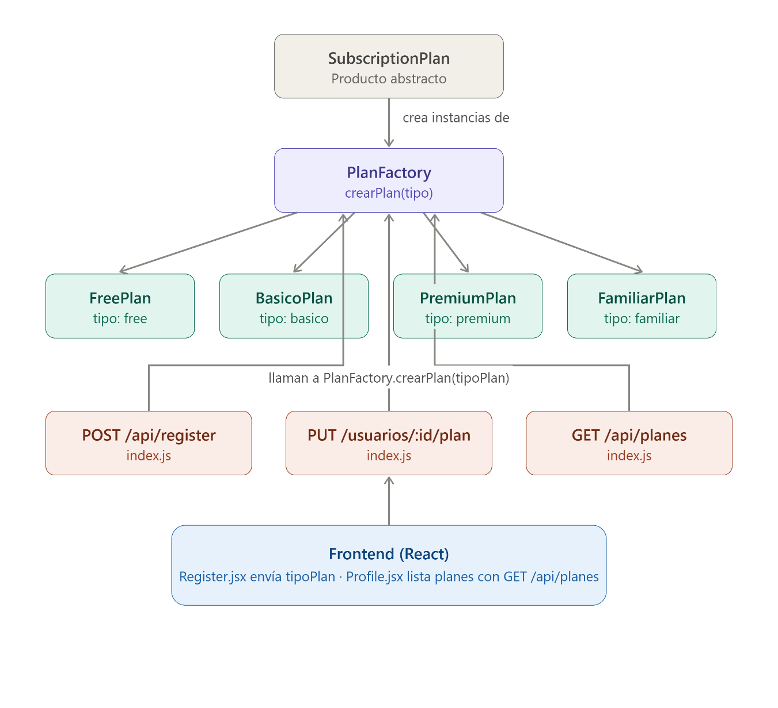
Diagrama Del Patrón Factory Method.

Como funciona el patron factory method.
- Producto abstracto SubscriptionPlan.js
Define el "contrato": los métodos que todo plan debe tener (getTipo, getPrecioMensual, getCalidadMaxima, getPantallasSimultaneas, permiteDescargasOffline). Su constructor incluso lanza un error si alguien intenta hacer new SubscriptionPlan() directamente obliga a usar una subclase concreta.
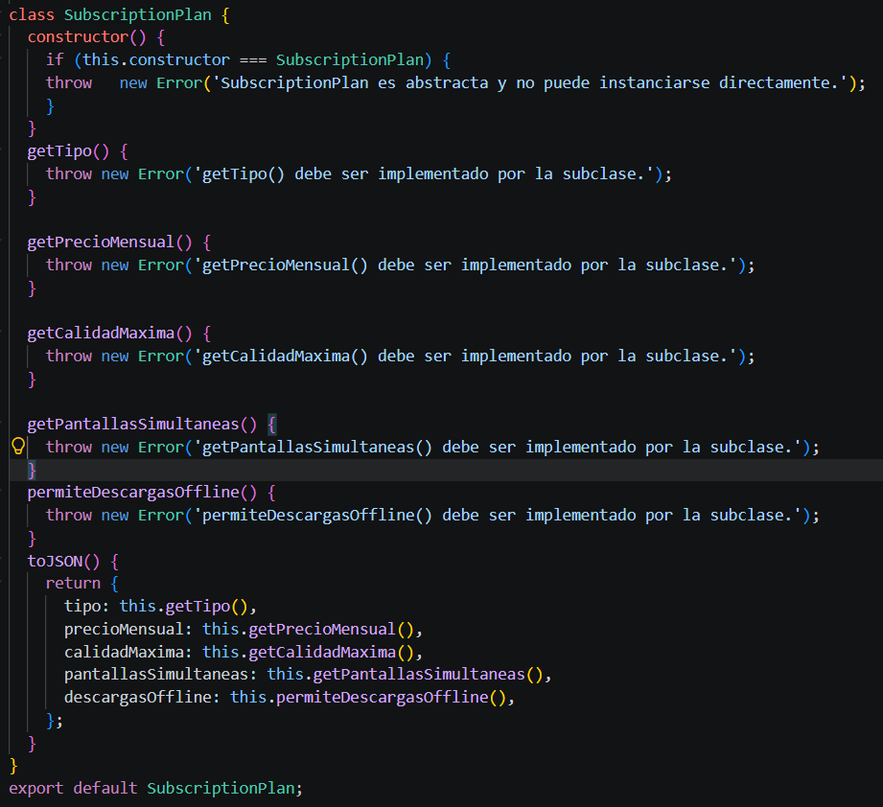
- Productos concretos FreePlan, BasicoPlan, PremiumPlan, FamiliarPlan
Cada uno extiende SubscriptionPlan e implementa esos métodos con sus propios valores (precio, calidad, pantallas, descargas). Todos son intercambiables desde el punto de vista del código que los usa, porque comparten la misma interfaz.

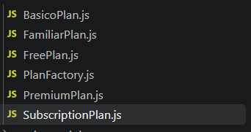

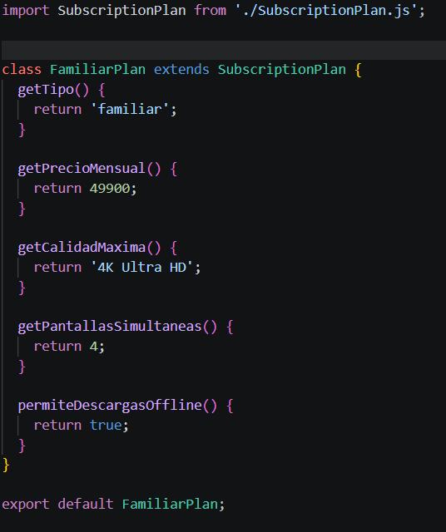

- El Factory Method en sí PlanFactory.crearPlan(tipo)
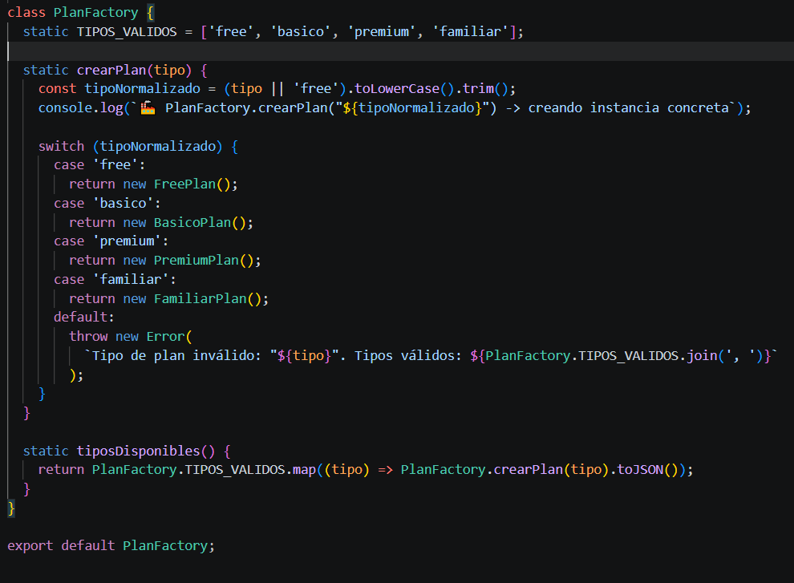
Esto es lo más importante del patrón. Es el único lugar del sistema donde aparece new FreePlan(), new BasicoPlan(), etc. Recibe un string ('free', 'basico', 'premium', 'familiar'), hace un switch, y devuelve la instancia correspondiente. Si el tipo no es válido, lanza un error controlado.

Dónde se llamao se usa (los clientes).
En backend/index.js hay tres puntos de uso:
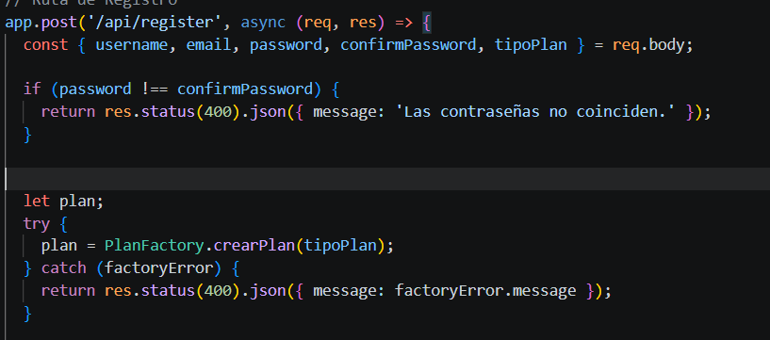
- POST /api/register → llama PlanFactory.crearPlan(tipoPlan) para saber qué precio, calidad y beneficios guardar en la fila del nuevo usuario.
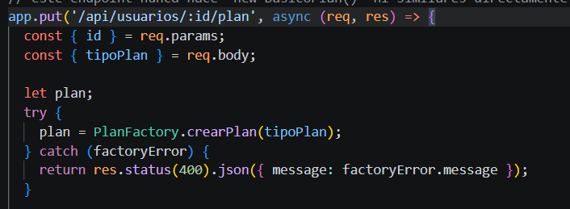
- PUT /api/usuarios/:id/plan → cuando un usuario cambia de plan desde su perfil, vuelve a pasar por la fábrica para recalcular esos mismos campos.

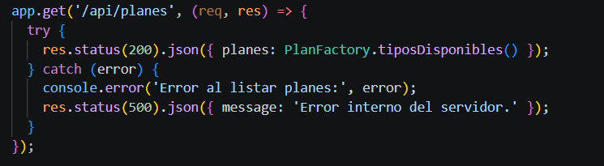
- GET /api/planes → llama PlanFactory.tiposDisponibles(), que internamente crea los 4 planes con la fábrica solo para serializarlos (toJSON()) y mandárselos al frontend como catálogo de precios.

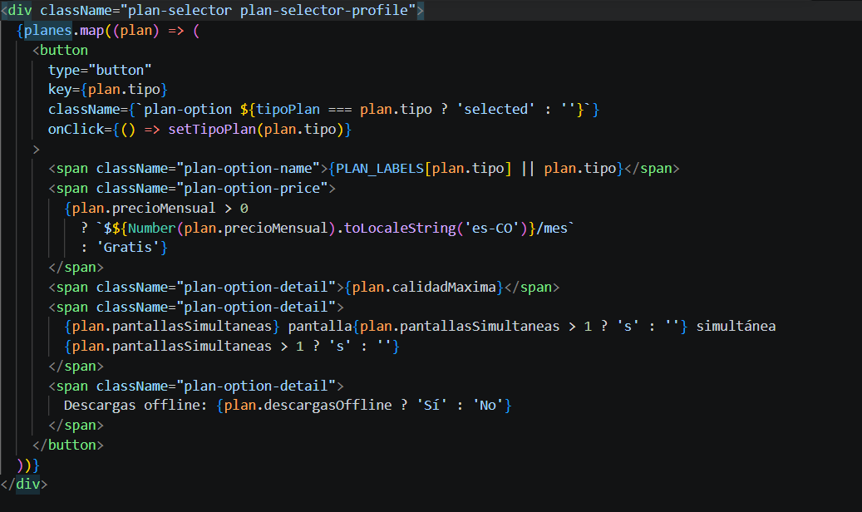
En el frontend, Profile.jsx consume ese catálogo (GET /api/planes) para pintar las tarjetas de planes, y al confirmar un cambio llama PUT /api/usuarios/:id/plan con el tipoPlan elegido sin saber nada de BasicoPlan ni de las de más clases concretas.

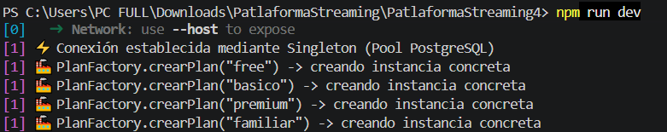
Evidencia del funcionamiento.
